Java EE 第四次作业

### Basic requirement :

实现Spring Webflux以及funtional request handler实现功能

### Handler 和router 的实现

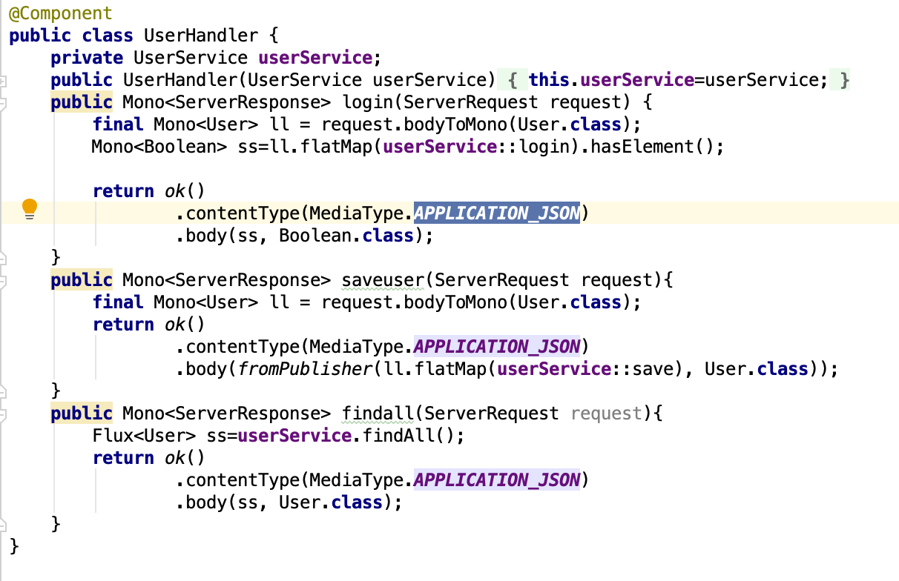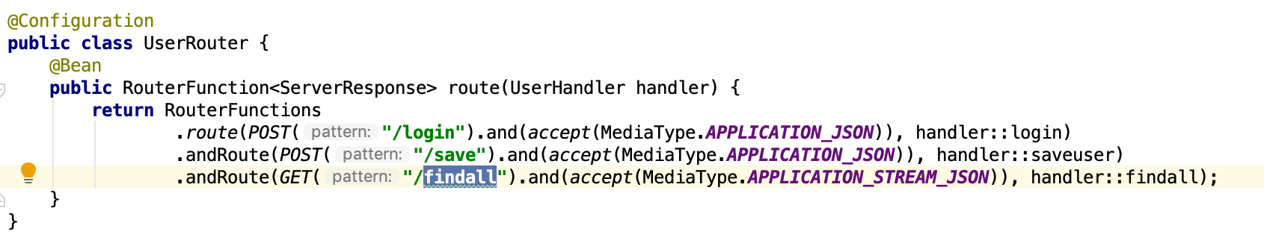

登录演示

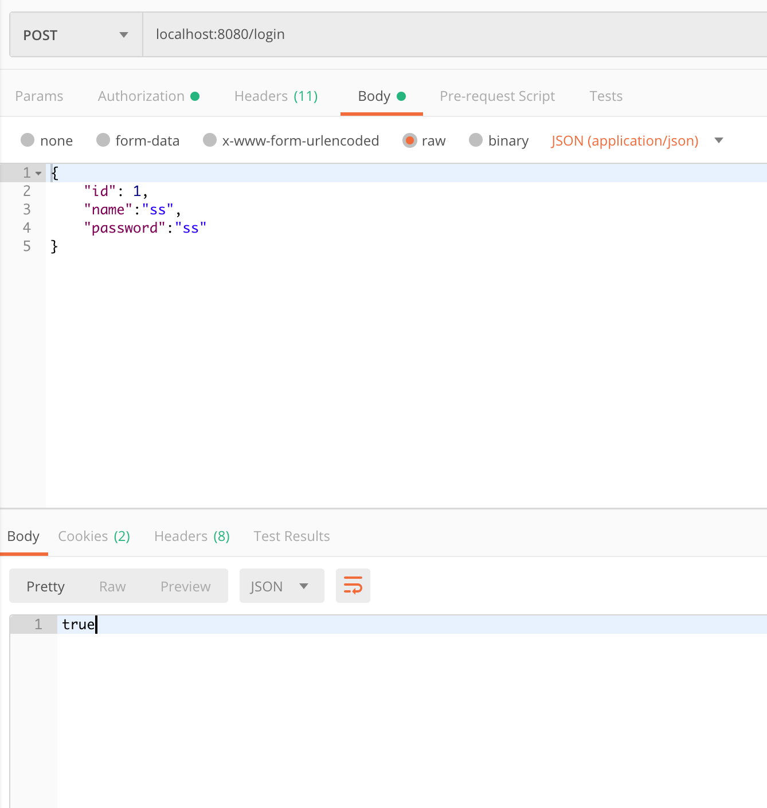

注册演示

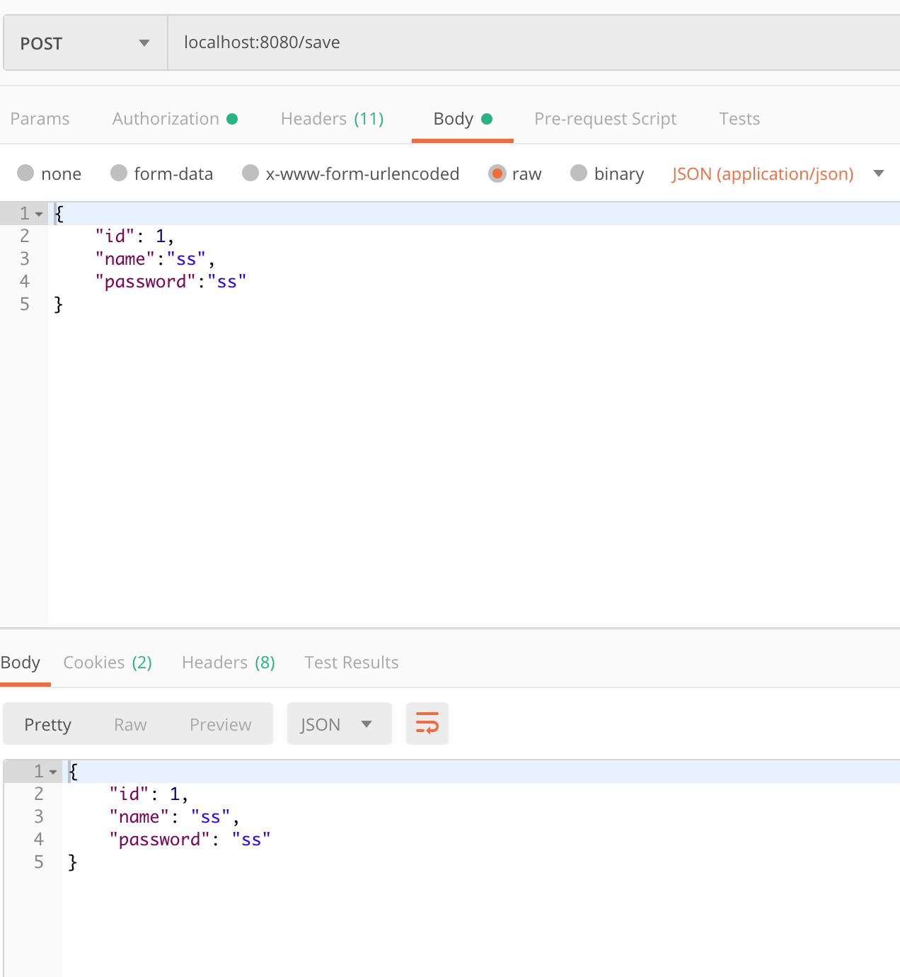

查询演示

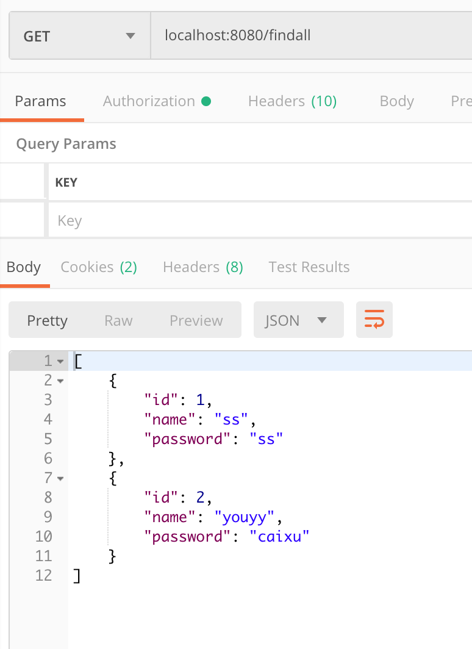

### 使用mongodb 存储数据

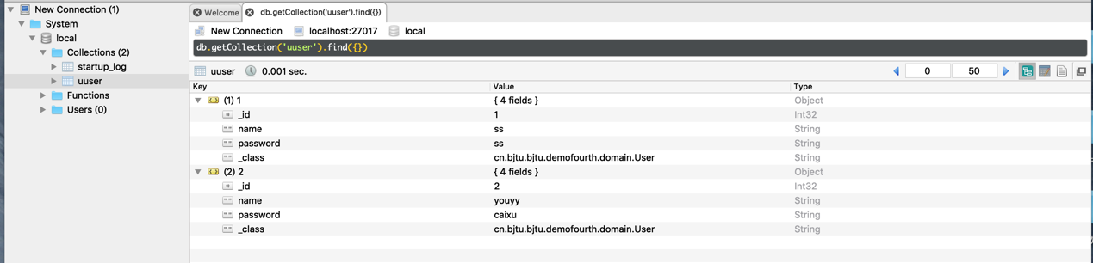

#### Mongodb 配置

一．UserRepository配置

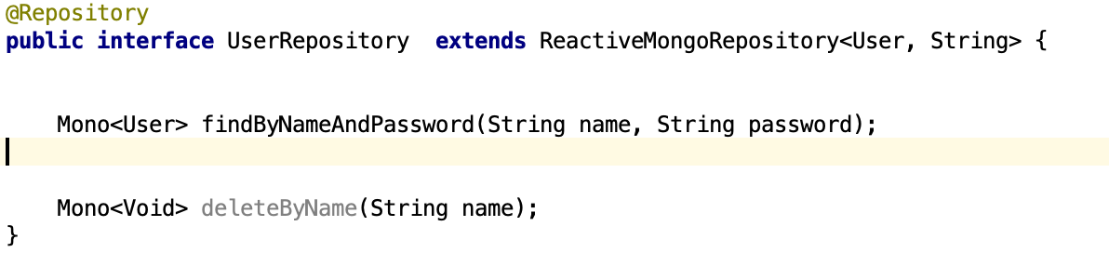

二．application.properties配置

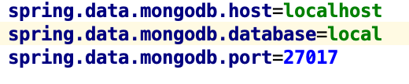

#### security

